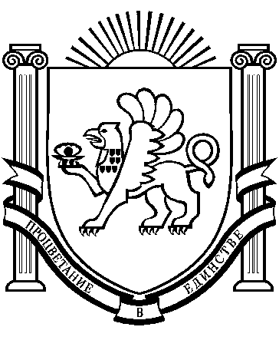
АДМИНИСТРАЦИЯ
БОТАНИЧЕСКОГО СЕЛЬСКОГО ПОСЕЛЕНИЯ
РАЗДОЛЬНЕНСКОГО РАЙОНА
РЕСПУБЛИКИ КРЫМ

ПОСТАНОВЛЕНИЕ

22.09.2021 года с. Ботаническое № 169

«О внесении изменений в постановление администрации Ботанического сельского поселения Раздольненского района Республики Крым от 25.02.2021г. № 30 «Об утверждении Положения об учебно-консультационном пункте по чрезвычайным ситуациям муниципального образования Ботанического сельского поселения Раздольненского района Республики Крым»

В соответствии с Федеральными законами от 06.10.2003 № 131-ФЗ «Об общих принципах организации местного самоуправления в Российской Федерации»,от 21.12.1994 № 68-ФЗ «О защите населения и территорий от чрезвычайных ситуаций природного и техногенного характера», с целью приведения нормативных-правовых актов в соответствие с требованиями действующего законодательства, администрация Ботанического сельского поселения Раздольненского района Республики Крым,
ПОСТАНОВЛЯЕТ:
1. Внести изменения впостановление администрации Ботанического сельского поселения Раздольненского района Республики Крым от 25.02.2021г. №30 «Об утверждении Положения об учебно-консультационном пункте по чрезвычайным ситуациям муниципального образования Ботанического сельского поселения Раздольненского района Республики Крым»:
1.1. в преамбуле слова: «постановлениями Правительства Российской Федерации от 04.09.2003 № 547 «О подготовке населения в области защиты от чрезвычайных ситуаций природного и техногенного характера», исключить;
1.2. в разделе 1 Приложения №1 к Положению об учебно-консультационном пункте по чрезвычайным ситуациям Ботанического сельского поселенияслова: «постановлениями Правительства Российской Федерации от 04.09.2003 № 547 «О подготовке населения в области защиты от чрезвычайных ситуаций природного и техногенного характера» и «приказами МЧС России от 03.03.2005 № 125 «Об утверждении Инструкции по проверке и оценке состояния функциональных и территориальных подсистем единой государственной системы предупреждения и ликвидации чрезвычайных ситуаций»», исключить;
1.3. в приложении №2 к Положению об учебно-консультационном пункте по чрезвычайным ситуациям Ботанического сельского поселения слова: «постановлениями Правительства Российской Федерации от 04.09.2003 №547 «О подготовке населения в области защиты от чрезвычайных ситуаций природного и техногенного характера»», исключить;
1.4. в приложении №3 к Положению об учебно-консультационном пункте по чрезвычайным ситуациям Ботанического сельского поселения слова: «постановлениями Правительства Российской Федерации от 04.09.2003 №547 «О подготовке населения в области защиты от чрезвычайных ситуаций природного и техногенного характера», исключить;
1.5. в наименовании приложения №2 к постановлению администрации Ботанического сельского поселения Раздольненского района Республики Крым слова «18.02.2021г. №40» заменить на слова: «25.02.2021г. №30»;
1.6. пункт 1 раздела 2 приложения №2 к постановлению администрации Ботанического сельского поселения Раздольненского района Республики Крым от 25.02.2021г. №30изложить в следующей редакции: «1. Обучение неработающего населения в области защиты от чрезвычайных ситуаций природного и техногенного характера (далее - по вопросам ЧС) осуществляется по месту жительства и организуется в соответствии с требованиями федеральных законов РФ «О гражданской обороне» и «О защите населения и территорий от чрезвычайных ситуаций природного и техногенного характера», постановления Правительства Российской Федерации от 2 ноября 2000 г. № 841 «Об утверждении Положения об организации обучения населения в области гражданской обороны», приказов и организационных указаний МЧС РФ.»
2. Настоящее постановлениеподлежит обнародованию в соответствии с требованиями действующего законодательства.
3. Контроль за исполнением настоящего постановления оставляю за собой.

Председатель Ботанического сельского совета-
глава администрации
Ботанического сельского поселения М.А.Власевская

